Univerzita pardubice
pRVNÍ SEMESTRÁLNÍ PRÁCE nnui1
HLEDÁNÍ CESTY V BLUDIŠTI POMOCÍ PROHLEDÁVACÍCH ALGORITMŮ.
24. října 2026
Ondřej kodat
FAKULTA ELEKTRITECHNIKY A INFORMATIKY
OBOR INFORMAČNÍ TECHNOLOGIE

Dokumentace projektu
Maze Solver
Java aplikace pro vizualizaci hledání cesty v obrazovém bludišti
Technický popis architektury, tříd, algoritmů a uživatelského rozhraní
Semestrální práce NNUI1
Verze dokumentace: 1.0 |

Základní údaj | Hodnota
Jazyk | Java 25
Grafické rozhraní | JavaFX Controls 25.0.2
Sestavení | Apache Maven
Hlavní třída | Main
Balíček | SemPraceAI, Maven artifact 1.0-SNAPSHOT

Obsah
1 Přehled projektu 4
Rozsah funkcí 4
2 Architektura a tok programu 4
Průběh běhu 4
3 Struktura projektu 4
Vstupní obrázky 5
4 Datový model 5
MazeTitle 5
MazeState 5
Orientation 5
5 Třída Maze 6
Načítání a sestavení mřížky 6
Práce s průchodností 6
Výstup a pomocné metody 6
6 Vyhledávací algoritmus 7
AlgorithmA 7
SearchListener 7
Sort 7
7 Uživatelské rozhraní MazeGui 7
8 Uživatelský postup 8
Ovládací prvky a aktuální chování 8
9 Sestavení a závislosti 8
10 Shrnutí tříd 9
11 Porovnání algoritmů 10
12. Způsob rozpoznávání stěn a tolerance spektra 11
13 Experimenty 12
Exp.1 12
Exp.2 13
Exp.3 14
Exp.4 15
Exp.5 16
Exp.6 17
Exp.7 18
Exp.8 19
Exp.9 20
Exp.10 21
Exp. 11 22
Exp. 12 23
Exp. 13 24

1 Přehled projektu
Maze Solver je desktopová aplikace, která načítá bludiště z rastrového obrázku, převádí jej na mřížku průchozích a neprůchozích polí a hledá cestu mezi uživatelem vybraným startem a cílem. Výpočet lze zobrazit postupně v grafickém rozhraní. Aplikace nabízí A* a hladové vyhledávání; pohybový model zahrnuje orientaci a cenu za otočení.
Dokument popisuje stav zdrojového kódu v projektu při zpracování. Uvedená omezení jsou odvozena přímo z implementace a pomáhají odlišit hotové funkce od ovládacích prvků nebo pomocných metod, které zatím nejsou plně zapojeny.

Rozsah funkcí
- Výběr jednoho ze čtyř bludišť zabudovaných jako prostředky aplikace.
- Výběr startu a cíle kliknutím do zobrazeného bludiště.
- Převod souřadnic kliknutí do mřížky a odmítnutí neplatných pozic.
- Hledání A* nebo hladovým algoritmem a animace rozšiřovaných stavů.
- Zobrazení výsledné cesty, prohledaných oblastí a souhrnných statistik.
- Analýza obrázků s různými geometriemi buněk a detekce otevřených přechodů.

2 Architektura a tok programu
Aplikace je rozdělena do tří vrstev. MazeGui zajišťuje vstupy a vykreslení. Maze zpracovává obrázek a uchovává logickou mřížku. AlgorithmA prochází stavový prostor, přičemž MazeState reprezentuje pozici, orientaci a cenu. Třídy MazeTitle a Orientation poskytují datový model polí a směru pohybu.
Vrstva | Třídy | Odpovědnost
Vstupní bod | Main | Spuštění JavaFX aplikace.
Uživatelské rozhraní | MazeGui | Výběr bludiště a algoritmu, výběr bodů, animace.
Model bludiště | Maze, MazeTitle | Obrázek, geometrie mřížky, průchodnost, vizualizace.
Vyhledávání | AlgorithmA, MazeState | Fronta stavů, heuristika, přechody a rekonstrukce cesty.
Pomocné typy | Orientation, Sort | Výčet směrů a jednoduché řazení celých čísel.

Průběh běhu
- Main.main předá řízení MazeGui.main a JavaFX spustí MazeGui.start.
- Maze načte výchozí obrázek z resources a zkonstruuje logickou reprezentaci.
- Uživatel zvolí obrázek, algoritmus a dvě průchozí souřadnice.
- MazeGui spustí AlgorithmA v pracovním vlákně. Callbacky výsledku se předávají na JavaFX vlákno.
- AlgorithmA oznámí dokončení; Maze vytvoří bitmapu s průzkumem a cestou a GUI vykreslí výsledek.

3 Struktura projektu
Cesta | Popis
src/main/java/Main.java | Vstupní bod aplikace.
src/main/java/MazeGui.java | JavaFX rozhraní, vstupní události a kreslení.
src/main/java/MazeEntity/Maze.java | Načítání obrázků, odhad geometrie, mřížka a kreslení výsledku.
src/main/java/MazeEntity/MazeState.java | Stav hledání včetně orientace a ceny.
src/main/java/MazeEntity/MazeTitle.java | Jedno pole logické mřížky.
src/main/java/algorithm/AlgorithmA.java | A* i hladové vyhledávání.
src/main/java/algorithm/Sort.java | Jednoduché řazení pole.
src/main/java/enums/Orientation.java | Kardinální směry.
src/main/resources/ | Obrázky bludišť a grafické prostředky.
pom.xml | Maven metadata, závislosti a JavaFX plugin.

Vstupní obrázky
V resources jsou Bludiste.bmp, Bludiste_2.bmp, Bludiste_barevne.png a bludiste_nosorozec.png. Výchozí cestou aplikace je /Bludiste.bmp. Soubory Bludiste-output.bmp a Bludiste-prosle.bmp v kořeni projektu jsou výstupy nebo pracovní artefakty; AlgorithmA po hledání zapisuje a GUI následně načítá Bludiste-prosle.bmp z aktuálního pracovního adresáře.

4 Datový model

MazeTitle
Třída představuje jednu buňku v dvourozměrném poli Maze.logicalMaze. Obsahuje souřadnice x/y, příznak isSolidBlock a barvu java.awt.Color. Lombok @Getter/@Setter generuje přístupové metody.
setUpMazeTitle(x, y) — Nastaví souřadnice buňky.
setUpMazeAsSolidBlock() — Označí buňku jako zeď a nastaví černou barvu.
setUpMazeAsNotSolidBlock() — Označí buňku jako průchozí a nastaví bílou barvu.

MazeState
Vyhledávací stav obsahuje totalCost, xPosition, yPosition, previousState a orientation. Vazba previousState umožňuje po nalezení cíle sestavit cestu zpět. Equals a hashCode identifikují stav podle x, y a orientace, nikoli podle ceny či předchůdce. Třída využívá Lombok pro gettery/settery a konstruktory.
Operace | Význam a cena
Pohyb o jedno pole vpřed | 5 bodů; zachová orientaci.
Otočení vlevo o 90° | 2 body; pozice se nemění.
Otočení vpravo o 90° | 2 body; pozice se nemění.
Otočení o 180° | 3 body; pozice se nemění.

turnLeft90Degrees() / turnRight90Degrees() — Vytvoří nový stav se sousední orientací a předchůdcem this.
turnAround180Degrees() — Otočí orientaci o dvě pozice v cyklickém výčtu.
moveForward(Maze) — Posune souřadnici ve směru orientace a přičte cenu pohybu.
moveOnXAxiom(Maze) / moveOnYAxiom(Maze) — Spočítají novou souřadnici na příslušné ose; při překročení hranice vypíší diagnostiku a vyhodí RuntimeException.
equals(Object) / hashCode() — Používají pozici a orientaci, aby stavy šly ukládat do množiny a deduplikovat.

Orientation
Výčet definuje NORTH, EAST, SOUTH, WEST v tomto pořadí. Pořadí je významné: metody otáčení pracují s ordinal() a cyklickým přechodem mezi hodnotami.

5 Třída Maze
Maze je hlavní model a převodní vrstva mezi rastrovým obrázkem a logickou mřížkou. Uchovává BufferedImage bitmap, MazeTitle[][] logicalMaze, cestu zdroje, hranice oblasti, rozměr a počátek buněk. Pro obrázky založené na chodbách ukládá navíc matici otevřených přechodů mezi sousedními buňkami.

Načítání a sestavení mřížky
GetMazeFromFile() / GetMazeFromFile(path) — Načte obrázek z classpath; druhá varianta aktualizuje resourcePath. Při chybě načtení propaguje chybu jako RuntimeException. Po načtení detekuje hranice a připraví logickou mřížku.
setupLogicalMaze() — Určí velikost buněk, počátek a rozměry mřížky. Podle typu obrázku vzorkuje střed buněk a vytvoří MazeTitle; u barevného/koridorového modelu také sestaví průchody mezi buňkami.
findBordersOfMaze() — Najde komponenty popředí a zvolí největší oblast jako oblast bludiště; překrývající se komponenty zahrne do hranic.
detectCorridorGeometry() — Odhaduje šířku chodby, rozteč stěn a fázi mřížky pro rastr s centry buněk/chodbami.
dominantRunWidth(), dominantWallSpacing(), modalWidth(), findGridPhase() — Pomocné heuristiky pro odhad opakující se šířky světlých/tmavých úseků a zarovnání mřížky.
buildOpenTransitions() / setTransitionPair() / pixelAt() — Vzorkují úseky mezi středy sousedních buněk, rozhodují průchodnost a ukládají ji symetricky pro oba směry.

Práce s průchodností
areValidEnterStates(x, y) — Ověří meze mřížky a průchodnost; vrací true pouze pro existující buňku, která není označená jako zeď.
isTransitionOpen(x, y, direction) — Ověří přechod mezi buňkou a sousedem v daném směru, pokud existuje matice přechodů; jinak vychází z validace sousední buňky.
isPassableImagePixel(x, y) — Ověří, zda pixel leží v obrázku a splňuje barevné pravidlo průchodnosti.
isColorMaze() / isPassablePixel(color) — Rozpozná barevný zdroj a klasifikuje světlé/průchozí pixely. Pravidlo průchodnosti je oddělené od samotného vykreslení GUI.

Výstup a pomocné metody
createPhysicalMazeFromLogicalState() — Vytvoří bitmapu reprezentující logickou mřížku; u koridorových/barevných obrázků zachovává geometrii zdroje a kreslí buňky/přechody.
drawCell(image, x, y, color) — Vykreslí buňku na odpovídající místo obrázku.
drawExploredArea(bestWay, closedSet, start, destination) — Vytvoří výstupní obrázek s prohledanými stavy, nalezenou cestou, startem a cílem a zapisuje výsledek do pracovního adresáře.
findCellSize(row) / testFewRows(rows) — Starší nebo doplňkové heuristiky pro odhad velikosti buněk podle vzorkovaných řádků.
CreateNewLogicalMazeAfterTestingRowsLenght() — Znovu načte aktuální resourcePath a rekonstruuje logickou mřížku; metoda se volá po běhu hledání.
CreateReducedMaze() — Obsahuje historický postup pro vytvoření zmenšeného obrázku; implementace je zakomentovaná a metoda je neaktivní.
V kódu zůstává také pomocný record ComponentBounds pro počet pixelů a obdélník komponenty. Při načítání a pohybu se vypisují diagnostické údaje do konzole.

6 Vyhledávací algoritmus

AlgorithmA
AlgorithmA implementuje best-first prohledávání s prioritní frontou openList a množinou closedList. Přepínač greedySearch určuje skóre: A* používá g + h, hladový algoritmus pouze h. Heuristika h je Manhattanova vzdálenost násobená cenou kroku (5). Cíl se testuje podle souřadnic; cílová orientace se nevyžaduje.
AlgorithmA(Maze) — Vytvoří výchozí variantu A* bez listeneru.
AlgorithmA(Maze, greedySearch, listener) — Vytvoří hledání A* nebo hladové hledání a případně připojí callbacky pro animaci.
Start(startX, startY, destinationX, destinationY) — Připraví bludiště, validuje body, vloží počáteční stav orientovaný na NORTH, rozšiřuje stavy otočení a průchodné kroky vpřed, rekonstruuje cestu a vyvolá callback dokončení.
GiveStartAndDestinationPosition(...) — Vytvoří počáteční a cílový MazeState a ověří průchodnost obou souřadnic.
isDestinationReached() — Vrátí true při shodě souřadnic aktuálního a cílového stavu.
prepareEnvironment() — Znovu načte bludiště podle jeho aktuálního resourcePath před hledáním.
isForwardMoveWithinBounds(state) — Zkontroluje hranici mřížky před pokusem o pohyb vpřed.
calcuteHeuristic(state) — Vypočítá (|dx| + |dy|) × 5; název metody obsahuje v kódu překlep.
calculateEstimatedTotalCost(state) — Pro A* vrací cenu stavu plus heuristiku; pro hladový algoritmus samotnou heuristiku.
vypis() — Pomocná konzolová metoda vypíše šířku logické mřížky.

SearchListener
Vnořené rozhraní předává dvě události: onExpanded(state) při rozšíření stavu a onCompleted(path, found, expandedStates) po skončení hledání. GUI je používá pro animaci a zobrazení výsledných statistik.

Sort
Sort.sortFromLowest(int[]) řadí pole vzestupně dvojitým cyklem a výměnou prvků. Má kvadratickou časovou složitost O(n²). Třída není používána hlavní cestou vyhledávání; prioritní frontu obsluhuje PriorityQueue.

7 Uživatelské rozhraní MazeGui
MazeGui dědí z javafx.application.Application. Obsahuje Canvas pro bludiště a ovládací panel s výběrem zdroje, algoritmu, režimu klikání, orientací, rychlostí animace a tlačítky. Aplikace používá pracovní vlákno maze-search a aktualizuje vizuální prvky přes Platform.runLater; synchronizační pomocná metoda čeká na vykreslení změny před pokračováním animace.
start(Stage) — Načte výchozí bludiště, vytvoří scénu, ovládací panel a canvas a nastaví obsluhu kliknutí i změn velikosti.
buildControls() — Vytvoří všechny ovládací prvky; nabízí A* a Hladový, čtyři obrázky, režimy pro start/cíl a posuvník zpoždění 10–1000 ms.
loadMaze(option) — Načte vybraný obrázek, resetuje hledání a při chybě vrátí výběr na předchozí obrázek.
resetSearch() — Vymaže body, cestu a statistiky; během běhu reset odmítne.
setPoint(px, py) — Převádí souřadnici kliknutí přes měřítko a okraje canvasu na souřadnici buňky; kontroluje pixely, stěny a stav přechodů.
runSearch() — Validuje výběr bodů, zakáže změnu bludiště/algoritmu, spustí AlgorithmA a připraví animované mapy navštívených buněk a cesty.
updateOnFxThreadAndWait(runnable) — Provede GUI změnu na JavaFX vlákně a synchronně vyčká na dokončení callbacku.
drawMaze() / drawCorridorConnector(...) — Vykreslí zdrojový obrázek, zvýrazněné stavy, cestu a případné konektory mezi buňkami.
toFxImage(image) — Převede BufferedImage na JavaFX WritableImage přes pixelový buffer.
section(), info(), hint(), button() — Pomocné tovární metody pro konzistentní vzhled panelu.
showError(title, message) — Zobrazí chybové dialogové okno.
MazeOption(displayName, resourcePath) — Record ukládající popisek a classpath zdroje; toString vrací popisek.
main(args) — Spouští JavaFX pomocí Application.launch.

8 Uživatelský postup
- Spusťte aplikaci Maven příkazem mvn javafx:run.
- V seznamu vyberte jedno ze čtyř dostupných bludišť.
- V režimu Nastavit start klikněte na průchozí buňku; režim se přepne na Nastavit cíl.
- Klikněte na průchozí cílovou buňku. Start a cíl musí být různé pozice.
- Zvolte A* nebo Hladový a upravte prodlevu animace.
- Stiskněte Spustit hledání. Stav běhu a statistiky se zobrazí v panelu; cestu vykreslí canvas.
- Nové hledání resetuje body i výsledek.

Ovládací prvky a aktuální chování
Prvek | Chování ve zdrojovém kódu
Výběr bludiště | Načte jeden ze čtyř prostředků.
Algoritmus | Volí A* nebo Hladový.
Nastavit start/cíl | Určuje, kterému bodu bude přiřazeno kliknutí.
Posuvník rychlosti | Mění prodlevu mezi rozšířenými stavy.
Spustit hledání | Spustí běh po nastavení dvou různých průchozích bodů.
Nové hledání | Resetuje body a stav hledání, pokud neběží výpočet.
Pozastavit / pokračovat | Obsluha tlačítka je prázdná; pauza není implementována.
Vymazat vizualizaci | Maže resultImage; za běhu je tlačítko inicializováno jako zakázané a jeho obslužná akce nemaže animované masky.

9 Sestavení a závislosti
Projekt používá Maven. pom.xml definuje groupId com.kodat, artifactId SemPraceAI a verzi 1.0-SNAPSHOT. Kódování zdrojů je UTF-8; maven.compiler.source i target jsou nastaveny na 25. JavaFX Maven plugin 0.0.8 spouští hlavní třídu Main.
Závislost | Verze / účel
org.openjfx:javafx-controls | 25.0.2 – ovládací prvky JavaFX.
org.projectlombok:lombok | 1.18.46, scope provided – generování getterů, setterů a konstruktorů při kompilaci.

Požadavky: JDK 25 a Maven s přístupem k závislostem. V kořenovém adresáři projektu spusťte mvn javafx:run. Výstupní obrázek Bludiste-prosle.bmp se ukládá relativně k pracovnímu adresáři procesu; v IDE proto zkontrolujte pracovní adresář konfigurace spuštění.

10 Shrnutí tříd
Třída / typ | Balíček | Úloha
Main | výchozí | Vstupní bod.
MazeGui | výchozí | JavaFX aplikace a prezentace výsledků.
Maze | MazeEntity | Rastrové a logické bludiště.
MazeState | MazeEntity | Stav hledání včetně ceny a orientace.
MazeTitle | MazeEntity | Buňka bludiště.
AlgorithmA | algorithm | A* a hladové vyhledávání.
Sort | algorithm | Řazení int[] pomocí dvojité smyčky.
Orientation | enums | Čtyři směry.
MazeOption | vnořený v MazeGui | Popisek a cesta k obrázku bludiště.

11 Porovnání algoritmů
Při hledání cesty v bludišti lze využít několik algoritmů, které se liší způsobem výběru dalšího stavu a tím, zda při rozhodování zohledňují cenu jednotlivých akcí. Kromě A* a hladového vyhledávání, které jsou součástí aplikace Maze Solver, lze uvažovat také o algoritmech DFS, BFS a UCS.
DFS (Depth-First Search) prohledává prostor do hloubky. Vždy se snaží pokračovat jednou větví, dokud nenarazí na konec nebo na situaci, kdy již nemůže pokračovat. Následně se vrací a zkouší jinou možnost. Tento přístup může být paměťově úsporný, ale může také zbytečně procházet dlouhé slepé chodby. Nevybírá cestu podle její ceny, a proto není vhodný pro hledání nejlevnějšího řešení.
BFS (Breadth-First Search) postupuje od počátečního stavu postupně do dalších úrovní. Nejprve prozkoumá všechny bezprostřední sousedy a poté pokračuje do větší hloubky. Pokud mají všechny akce stejnou cenu, dokáže najít cestu s nejmenším počtem kroků. V tomto projektu však mají pohyb vpřed a jednotlivá otočení rozdílné ceny, takže nejmenší počet kroků nemusí znamenat nejnižší celkové náklady.
UCS (Uniform-Cost Search) při výběru dalšího stavu zohledňuje celkovou cenu cesty od začátku. Díky tomu je vhodný pro bludiště, ve kterém mají jednotlivé akce rozdílné náklady. Při správné implementaci a nezáporných cenách přechodů nalezne cestu s nejnižší celkovou cenou. Jeho nevýhodou je, že nevyužívá odhad vzdálenosti k cíli, a může proto prozkoumat i mnoho stavů, které k cíli nevedou přímo.
A* využívá jak cenu dosavadní cesty, tak odhad nákladů potřebných k dosažení cíle. V aplikaci Maze Solver se odhad počítá pomocí Manhattanovy vzdálenosti vynásobené cenou pohybu vpřed. Tím algoritmus při rozhodování zohledňuje dosavadní náklady a současně upřednostňuje stavy, které se podle heuristiky nacházejí blíže cíli. Při splnění podmínek heuristiky a správné implementaci může nalézt nejlevnější cestu.
Hladové vyhledávání vybírá další stav pouze podle odhadované vzdálenosti k cíli. Jeho výhodou je snaha postupovat směrem k cíli, nevýhodou však zůstává ignorování ceny již provedených akcí. Může proto najít řešení rychle, ale výsledná cesta může být dražší než cesta nalezená jiným algoritmem.
Z porovnání vyplývá, že každý algoritmus má své výhody a omezení. DFS je jednoduchý způsob prohledávání, BFS je vhodný při stejných cenách akcí a UCS dokáže pracovat s různými náklady. A* navíc využívá heuristiku, která pomáhá zaměřit prohledávání na slibnější části bludiště. Hladové vyhledávání představuje užitečný kontrast k A*, protože ukazuje rozdíl mezi pouhým odhadem vzdálenosti k cíli a kombinací tohoto odhadu se skutečnou cenou cesty.
Je však nutné rozlišovat mezi teoretickými vlastnostmi algoritmů a konkrétní implementací. V aplikaci Maze Solver může být optimálnost A* ovlivněna způsobem, jakým se aktualizují ceny již objevených stavů. Z tohoto důvodu nelze samotnou volbou algoritmu zaručit, že každé spuštění aplikace nalezne nejlevnější řešení.

12. Způsob rozpoznávání stěn a tolerance spektra
Rozpoznávání stěn a průchozích cest je realizováno převodem vstupního obrázku do logické bitmapy. Nejprve se určí hranice bludiště a odhadne se velikost jednotlivých polí. Následně se vyhodnotí barva pixelu ve středu každého pole, podle které se rozhodne, zda se jedná o průchozí cestu, nebo stěnu.
U běžných bludišť se za průchozí považuje pixel, jehož všechny tři složky RGB mají hodnotu vyšší než 235. Tato podmínka umožňuje tolerovat drobné odchylky od čistě bílé barvy. Pixely, které podmínku nesplňují, jsou klasifikovány jako stěna.
Pro vybrané barevné bludiště je použita samostatná podmínka, která zohledňuje světlost pixelu a rozdíl mezi jeho barevnými složkami. Nejnižší složka RGB musí mít hodnotu alespoň 210 a rozdíl mezi nejvyšší a nejnižší složkou nesmí překročit 60. Tím se rozpoznávají světlé, málo syté odstíny průchozích cest, zatímco výrazně barevné nebo tmavé pixely jsou klasifikovány jako stěny.
U vybraných typů bludišť se navíc kontroluje průchodnost mezi sousedními poli. Přechod je povolen pouze tehdy, pokud obě pole představují průchozí cestu a alespoň 90 % kontrolovaných pixelů mezi jejich středy splňuje podmínku průchodnosti.
Zvolený způsob představuje kombinaci barevného prahu a geometrické kontroly bludiště. Jeho omezením je, že velmi světlé nebo málo syté stěny mohou být v barevném režimu chybně vyhodnoceny jako cesta.

13 Experimenty

Exp.1
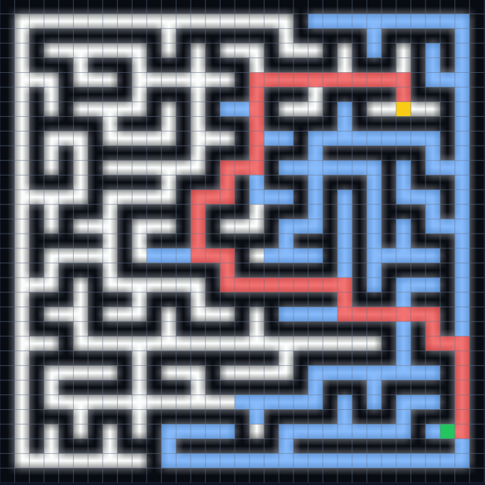Cena 327.

Exp.2
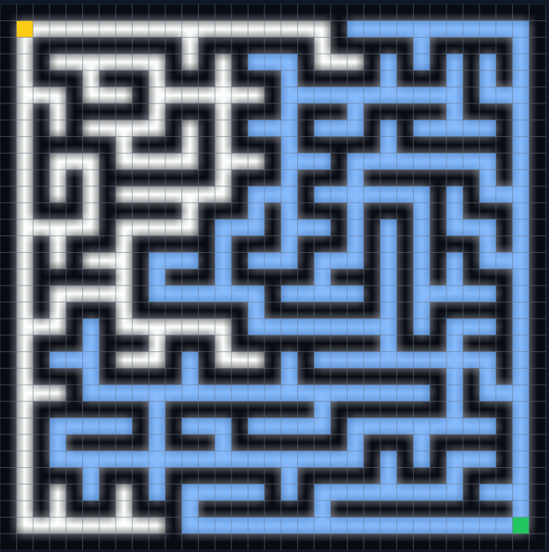Cena nenalezena

Exp.3
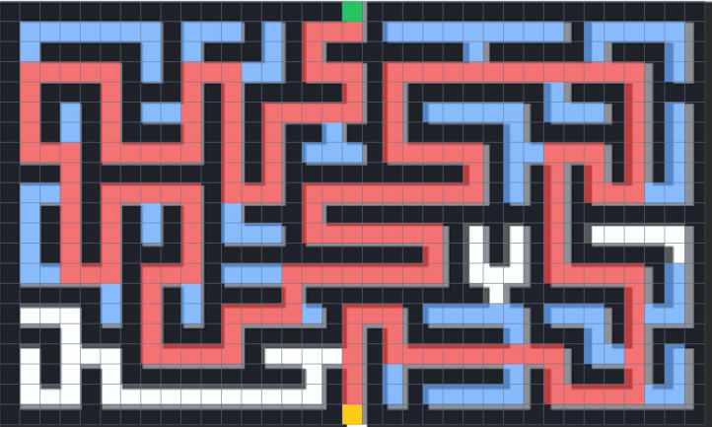
Cena 1019

Exp.4

Cena 239

Exp.5
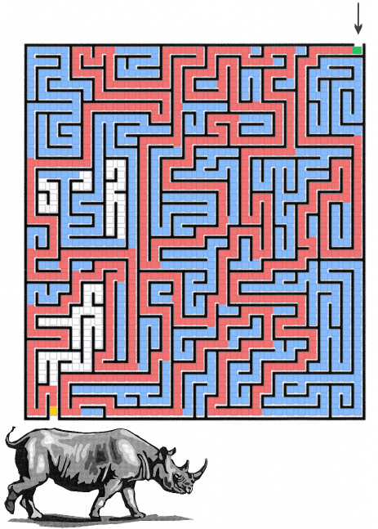
Cena 2579

Exp.6
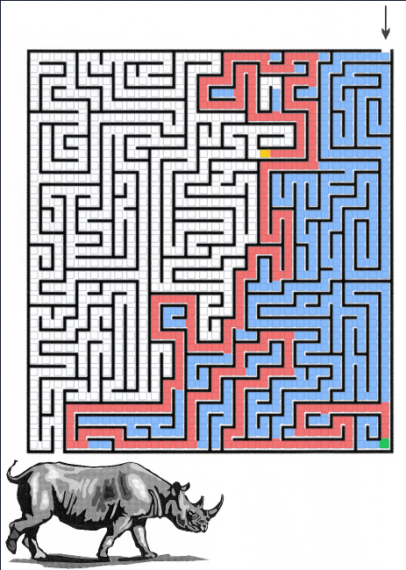
Cena 1082

Exp.7
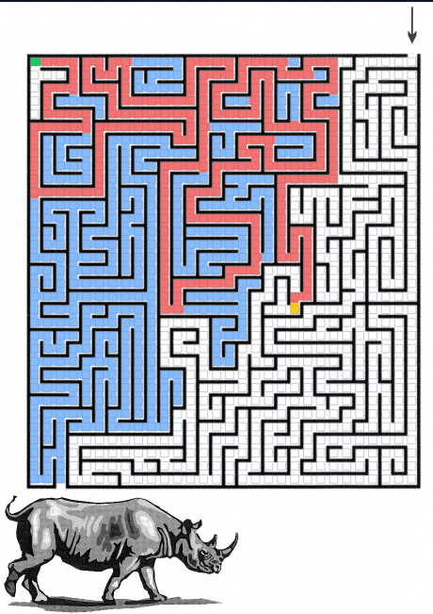
Cena 1167 – hladový alg.

Exp.8
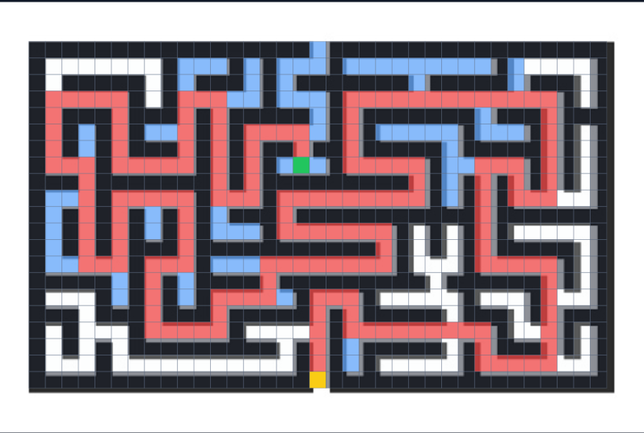
Cena 968 – hladový alg.

Exp.9
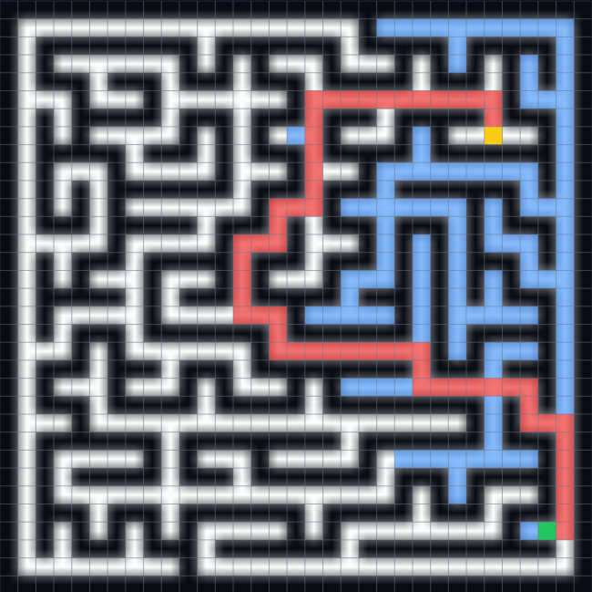
Cena 327 – hladový alg.

Exp.10
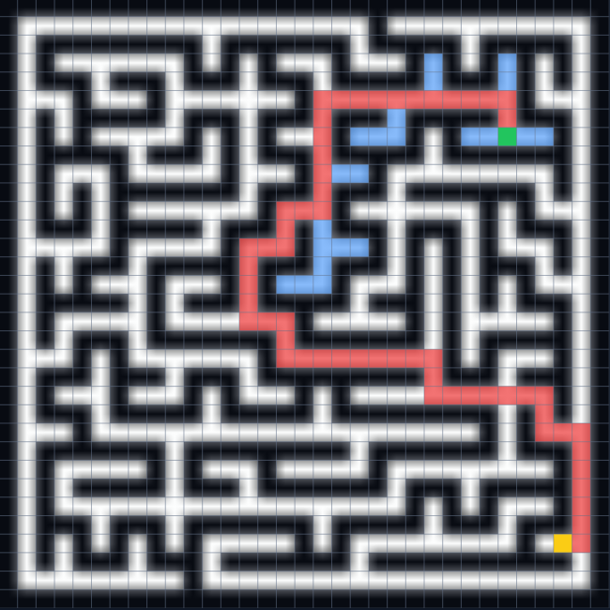
Cena 325 – hladový alg.

Exp. 11
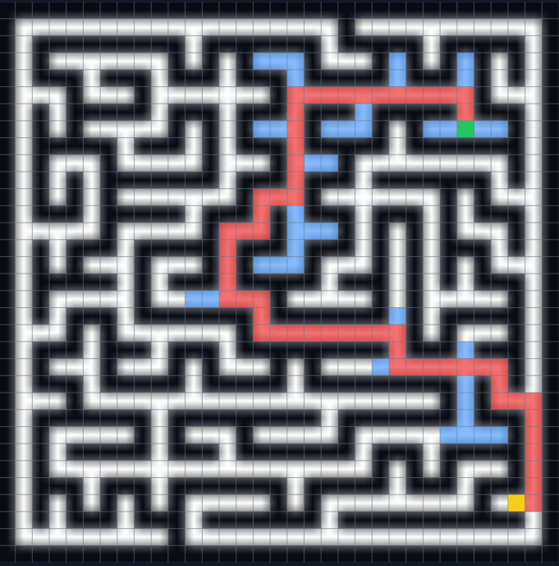
Cena 325

Exp. 12

Cena 341

Exp. 13

Cena 463 – hladový alg.

